360终端安全管理系统安装步骤说明

第一步：打开浏览器，在地址栏中输入下载地址：http://192.168.0.112:8081。

第二步：点击下载按钮，下载智能安装包。

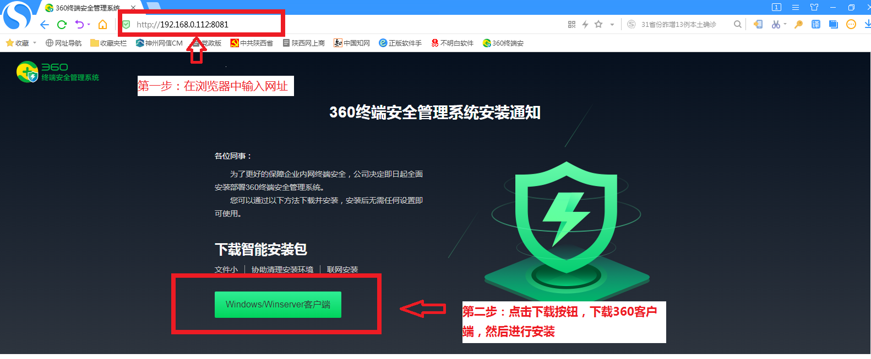

第三步：打开安装包，开始安装。然后耐心等待，至完成安装。

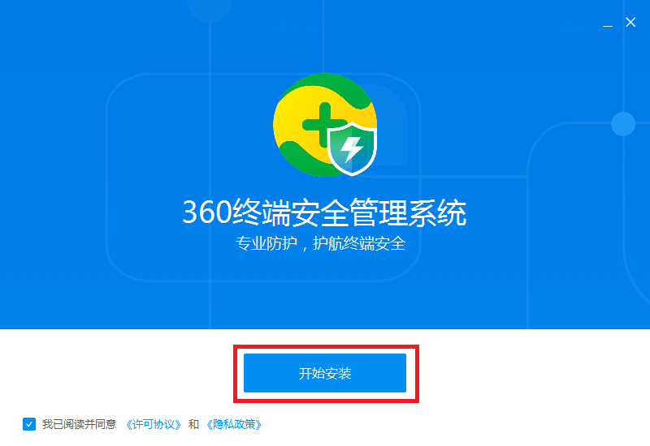

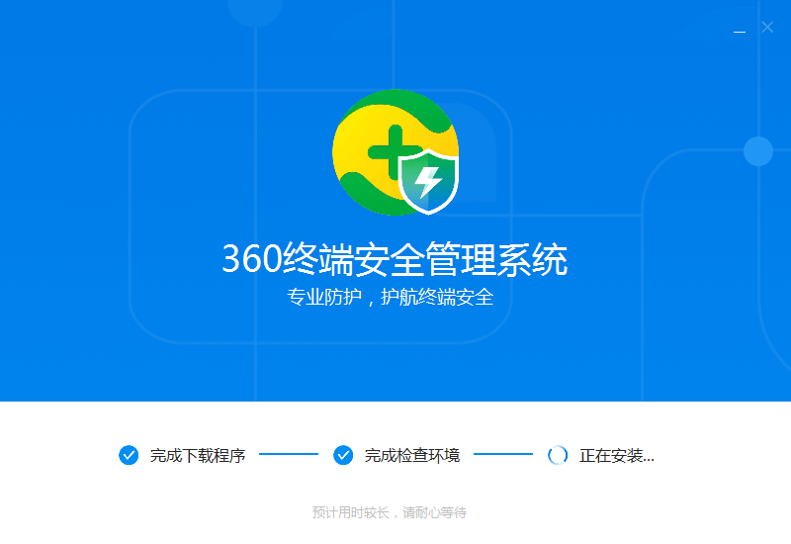

第四步：程序安装完成后，会在桌面创建快捷方式图标。打开360终端安全管理系统软件，点击右下角“检查更新”，把病毒库更新。

